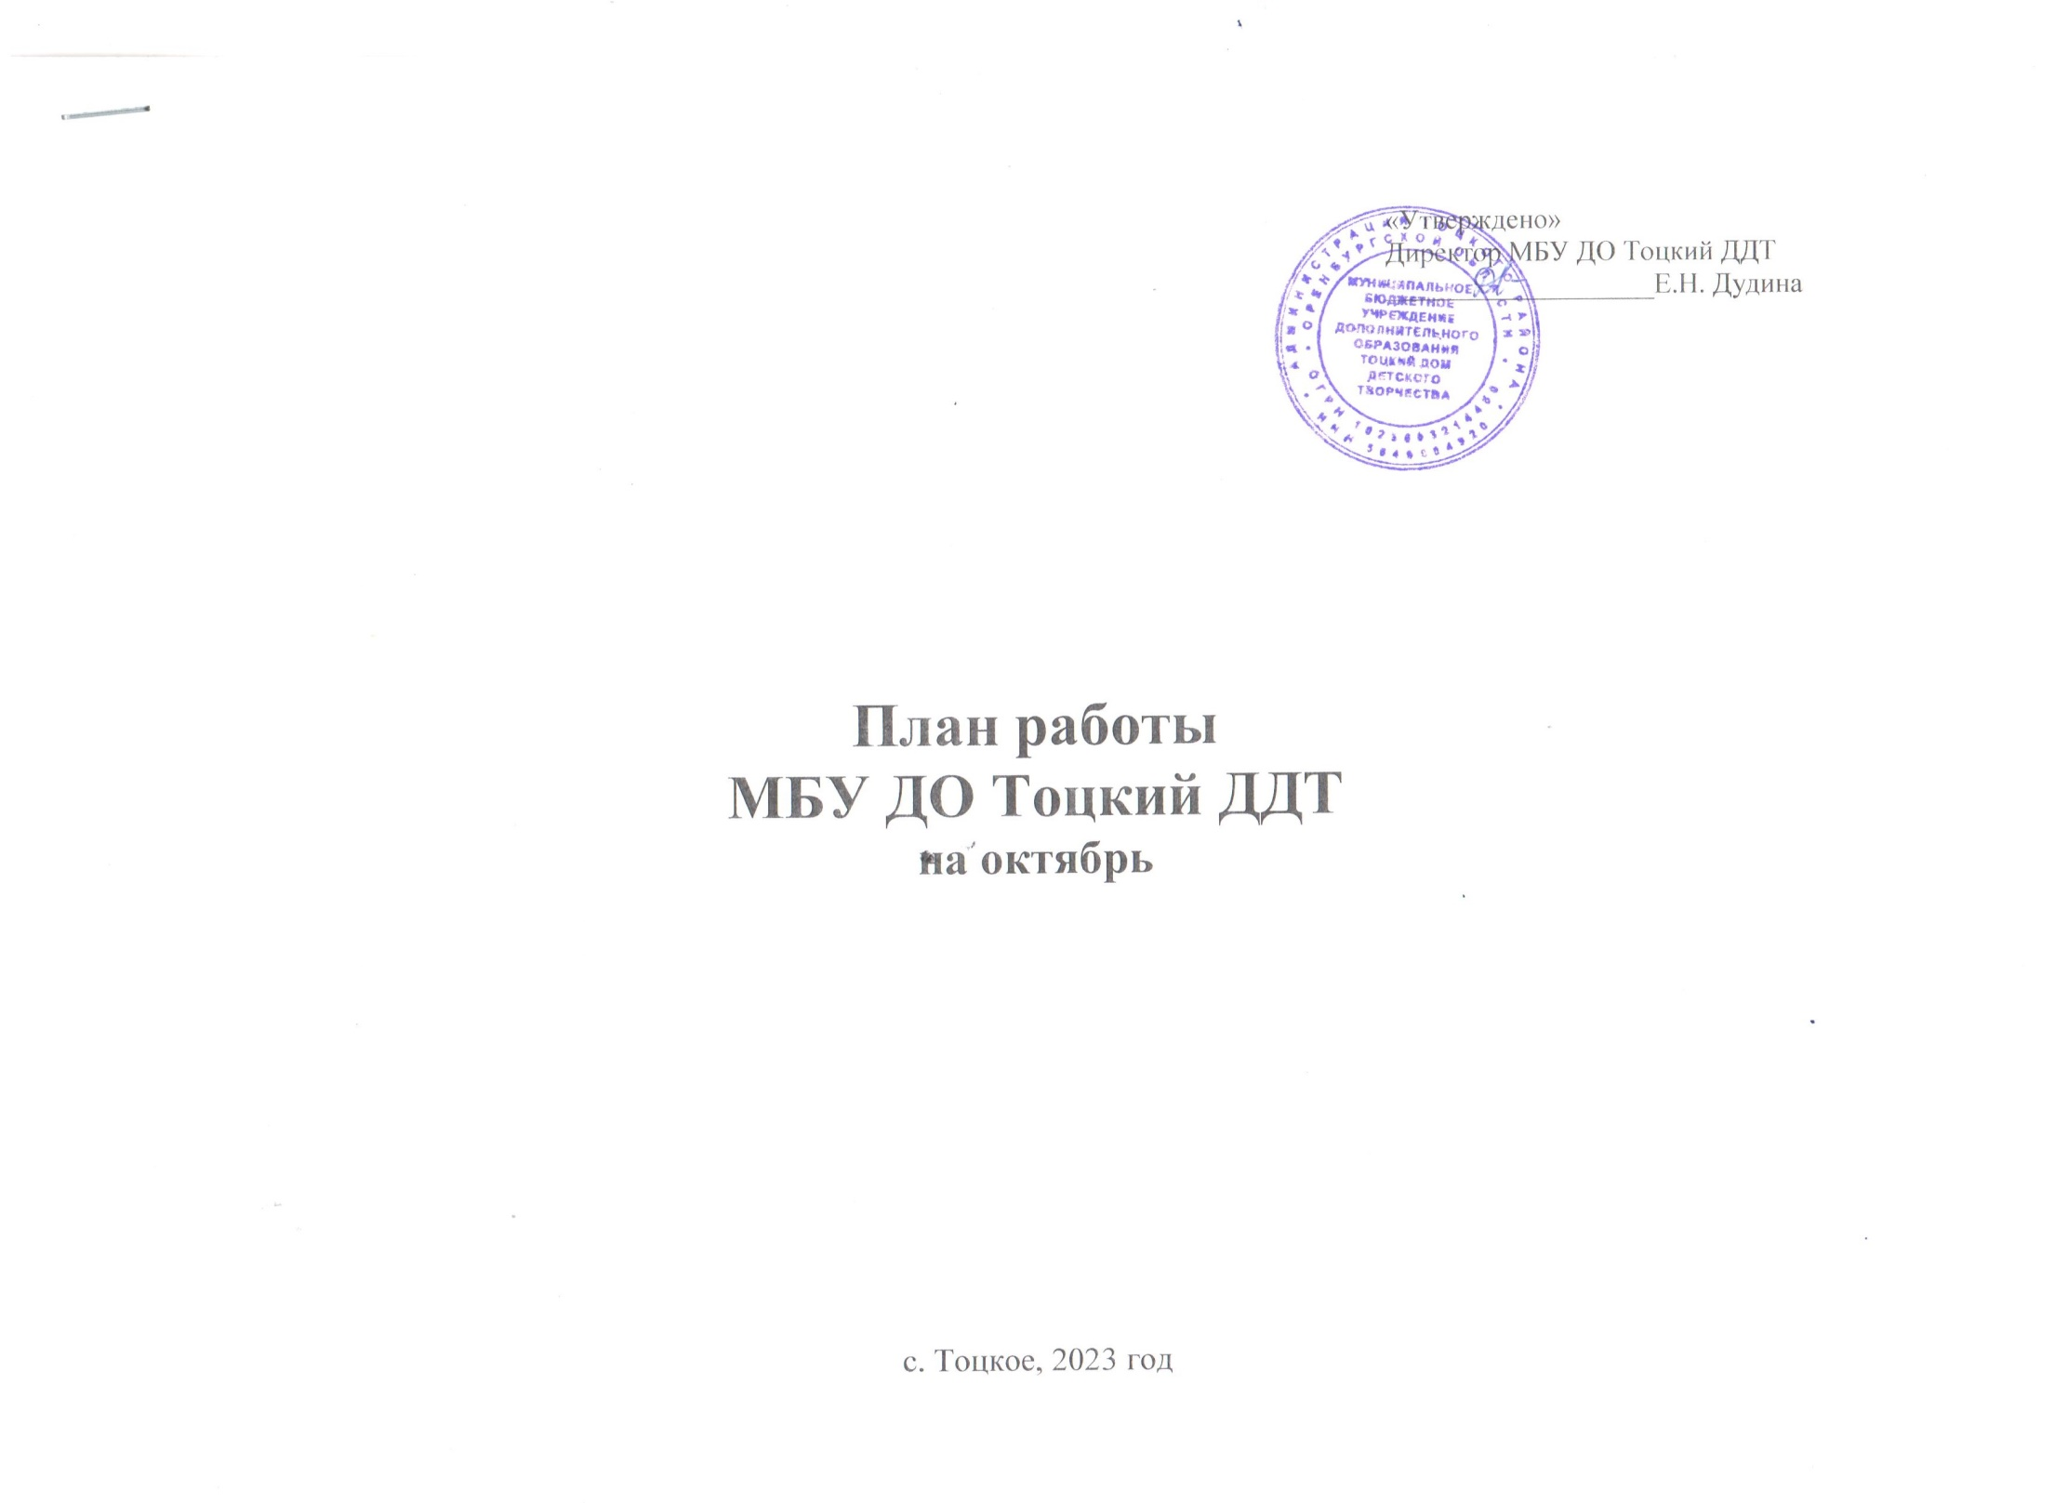
I. Организационно-методическая работа
1.1. Районные методические объединения, семинары
№ п/п | Тема | Место проведения | Категория участников | Ответственные
1 | «Планирование и организация образовательного процесса в объединениях социально-гуманитарной направленности»  1. Документы педагога дополнительного образования.  2. Планирование и организация образовательного процесса в объединениях социально – гуманитарной направленности.  3. Организация конкурсного движения среди педагогов и учащихся. | МБУ ДО Тоцкий ДДТ | Педагоги д.о. | Методист социально-гуманитарной направленности, заместитель директора по УВР
2 | «Планирование и организация образовательного процесса в объединениях художественной и технической направленностей»  1. Документы педагога дополнительного образования.  2. Планирование и организация образовательного процесса в объединениях художественной и технической направленности.  3. Организация конкурсного движения среди педагогов и учащихся. | МБУ ДО Тоцкий ДДТ | Педагоги д.о. | Методисты художественной и технической направленности, заместитель директора пор УВР
3 | «Планирование и организация образовательного процесса в объединениях естественнонаучного, туристско-краеведческого и физкультурно-спортивного направленностей»  1. Документы педагога дополнительного образования.  2. Планирование и организация образовательного процесса в объединениях естественнонаучного, туристско-краеведческого и физкультурно-спортивного направленностей.  3. Организация конкурсного движения среди педагогов и учащихся. | МБУ ДО Тоцкий ДДТ | Педагоги д.о. | Методист естественнонаучной, туристско-краеведческой и физкультурно-спортивной направленностей, заместитель директора по УВР
4 | Районная школа молодого педагога дополнительного образования «Путь к вершинам мастерства» - Занятие № 2 | МБУ ДО Тоцкий ДДТ | Педагоги д.о. со стажем работы  до 2 лет | Заместитель директора по УВР

II. Организационно-массовая работа организации
2.1. Районные массовые мероприятия, конкурсы (очные)
№ п/п | Мероприятия | Срок районный | Срок  областной | Место проведения | Участники | Ответственные лица и исполнители
1 | Практикум по отработке навыков туристского многоборья среди учащихся Тоцкого района – «Листопад-2023» | октябрь | - | с. Кирсановка | Учащиеся, педагоги ОО района | Методист туристско-краеведческой направленности
2.2. Районные массовые мероприятия (заочные, дистанционные конкурсы, игры, акции, олимпиады, соревнования)
1 | Региональный этап Всероссийского конкурса творческих работ учащихся «Я и Россия: мечты о будущем» | - | октябрь | г. Оренбург | Учащиеся, педагоги ОО района | Методист художественной направленности, заместитель директора по УВР
2 | Старт районного этапа областного дистанционного турнира по медийно-информационной грамотности «#Знаю МИГ» | октябрь | январь | ДДТ | Учащиеся, педагоги ОО района | Методист технической направленности
3 | Старт районного этапа межрегионального конкурса творческих работ художественной направленности «Мир через призму творчества» | октябрь | декабрь | ДДТ | Учащиеся, педагоги ОО района | Методист художественной направленности, заместитель директора по УВР
4 | Районный этап областного конкурса чтецов (в рамках областного фестиваля художественного творчества «Я вхожу в мир искусств») | октябрь | декабрь | ДДТ | Учащиеся, педагоги ОО района | Методист художественной направленности, заместитель директора по УВР
5 | Старт районного этапа областного конкурса изобразительного творчества педагогов дополнительного образования «Осенний вернисаж» | октябрь | ноябрь | ДДТ | Педагоги ОО района | Методист художественной направленности, заместитель директора по УВР
6 | Старт районного этапа XXV межрегионального конкурса «Храбрый портняжка» | октябрь | декабрь | ДДТ | Учащиеся, педагоги ОО района | Методист художественной направленности, заместитель директора по УВР
7 | Районный этап областной акции «Уроки НТИ» | октябрь | январь | ДДТ | Учащиеся, педагоги ОО района | Методист технической направленности
8 | Старт Всероссийского конкурса «Мой край – моя Родина» | октябрь | декабрь | ДДТ | Учащиеся, педагоги ОО района | Методист художественной направленности, заместитель директора по УВР
9 | Финал межрегионального ежегодного конкурса «GameinConstruct» | - | октябрь | г. Оренбург | Учащиеся, педагоги ОО района | Методист технической направленности
10 | Районный этап регионального этапа Фестиваля Приволжского федерального округа «Театральное Приволжье» | октябрь | декабрь | ДДТ | Учащиеся, педагоги ОО района | Методист художественной направленности, заместитель директора по УВР
11 | Финал районного этапа всероссийского конкурса социальной рекламы в области формирования культуры здорового и безопасного образа жизни обучающихся «Стиль жизни-здоровье! 2023». | - | октябрь | ДДТ | Вожатые, кураторы ДОО | Методист по работе с детскими общественными организациями
12 | Финал районного этапа Всероссийского заочного конкурса исследовательских работ «Формация» | - | октябрь | ДДТ | Учащиеся, педагоги ОО района | Методист туристско- краеведческой направленности
13 | Областная профильная смена «Орлята России» | октябрь | - | г. Оренбург | Вожатые, кураторы ДОО | Методист по работе с детскими общественными организациями
14 | Старт районного этапа областного проекта «Методический квартирник» | октябрь | декабрь | ДДТ | Вожатые, кураторы ДОО | Методист по работе с детскими общественными организациями
15 | День единых действий РДДМ. Содействие в организации и проведении Всероссийской акции «День учителя» | 5 октября | - | ДДТ | Вожатые, кураторы ДОО | Методист по работе с детскими общественными организациями
16 | День единых действий РДДМ. Содействие в организации и проведении Всероссийской акции, посвященной Дню отца | 16 октября | - | ДДТ | Вожатые, кураторы ДОО | Методист по работе с детскими общественными организациями
17 | День единых действий РДДМ. Содействие в организации и проведении Всероссийской акции «День пожилого человека» | 1 октября | - | ДДТ | Вожатые, кураторы ДОО | Методист по работе с детскими общественными организациями
18 | Старт районного этапа регионального проекта Всероссийского проекта «Команда первых» | октябрь | ноябрь | ДДТ | Вожатые, кураторы ДОО | Методист по работе с детскими общественными организациями
19 | Районная акция «Мы граждане России»!» | октябрь | ноябрь | ДДТ | Вожатые, кураторы ДОО | Методист по работе с детскими общественными организациями
20 | Районный этап регионального проекта Фестиваль команд «Первые в деле» в Оренбургской области | октябрь | 30 ноября | ДДТ | Вожатые, кураторы ДОО | Методист по работе с детскими общественными организациями
21 | Финал районного этапа регионального проекта «Практическая Академия» | - | октябрь | ДДТ | Вожатые, кураторы ДОО | Методист по работе с детскими общественными организациями
22 | Районный этап регионального проекта «В гостях у ученого» | октябрь | 31 декабря | ДДТ | Вожатые, кураторы ДОО | Методист по работе с детскими общественными организациями
23 | Финал районного этапа регионального проекта «Большая финансовая игра «Играют Финики»» | октябрь | декабрь | ДДТ | Вожатые, кураторы ДОО | Методист по работе с детскими общественными организациями
24 | Финал районного этапа регионального проекта «Посвящение в Хранители истории»  Выполнение конкурсного задания №2 | октябрь | ноябрь | ДДТ | Учащиеся, вожатые, кураторы ДОО | Методист по работе с детскими общественными организациями
25 | Старт районного этапа регионального конкурса школьных медиацентров «Манускрипт» | октябрь | март | ДДТ | Учащиеся, вожатые, кураторы ДОО | Методист по работе с детскими общественными организациями
26 | Старт районного этапа региональной акции «День добрых дел» | октябрь | декабрь | ДДТ | Вожатые, кураторы ДОО | Методист по работе с детскими общественными организациями
27 | Старт районного этапа областной поисковой акции «Обелиск» (I этап) | октябрь | октябрь | ДДТ | Вожатые, кураторы ДОО | Методист по работе с детскими общественными организациями
28 | Областная школа вожатского мастерства | октябрь | апрель | ДДТ | Вожатые, кураторы ДОО | Методист по работе с детскими общественными организациями
29 | Старт районного конкурса детских любительских видеофильмов краеведческой и патриотической направленности  «Мы-Патриоты!» | октябрь | май | ДДТ | Учащиеся, педагоги ОО района | Методист социально-гуманитарной направленности
30 | Финал районного этапа областного конкурса детских исследовательских проектных работ «Многонациональное Оренбуржье» | октябрь | ноябрь | ДДТ | Учащиеся, педагоги ОО района | Методист туристско-краеведческой направленности
31 | Старт областного дистанционного конкурса «Краеведческий калейдоскоп» | октябрь | апрель | ДДТ | Учащиеся, педагоги ОО района | Методист туристско-краеведческой направленности
32 | Старт областного дистанционного конкурса проектных и исследовательских работ «Исследователи Оренбуржья» | октябрь | апрель | ДДТ | Учащиеся, педагоги ОО района | Методист туристско-краеведческой направленности
33 | Финал районного этапа Всероссийской акции «День урожая» | - | октябрь | ДДТ | Учащиеся, педагоги ОО района | Методист туристско-краеведческой направленности
34 | Старт районного этапа региональной выставки научно-технического творчества «Дети. Техника. Творчество.» | октябрь | март | ДДТ | Учащиеся, педагоги ОО района | Методисты технической направленности
35 | Районный этап Всероссийского конкурса исследовательских краеведческих работ обучающихся «Отечество» | октябрь | ноябрь | ДДТ | Учащиеся, педагоги ОО района | Методист туристско-краеведческой направленности
36 | Финал регионального этапа Всероссийской олимпиады научно-исследовательских проектов детей и молодежи по проблемам защиты окружающей среды «Человек-Земля-Космос» (Олимпиада «Созвездие») | - | октябрь | г. Оренбург | Учащиеся, педагоги ОО района | Методист естественнонаучной направленности
37 | Старт Районного этапа областного конкурса «История военно-морского флота» (в рамках государственной программы «Патриотическое воспитание и допризывная подготовка граждан Оренбургской области на 2019-2024 годы») | октябрь | февраль | ДДТ | Учащиеся, педагоги ОО района | Методист социально-гуманитарной направленности
38 | Старт районного этапа областного конкурса творческих работ педагогов дополнительного образования «Мое Оренбуржье» | октябрь | ноябрь | ДДТ | Педагоги ОО района | Методист туристско-краеведческой направленности
39 | Районный этап областной дистанционной олимпиады по историческим дисциплинам «История моей страны» | октябрь | май | ДДТ | Учащиеся, педагоги ОО района | Методист естественнонаучной направленности
40 | Старт областного дистанционного интеллектуального конкурса «Имею право» | октябрь | май | ДДТ | Учащиеся, педагоги ОО района | Методист естественнонаучной направленности
41 | Областная олимпиада научно-исследовательских проектов детей и молодежи «Созвездие-2023» | октябрь | ноябрь | ДДТ | Учащиеся, педагоги ОО района | Методист естественнонаучной направленности
42 | Старт заочного этапа областного конкурса юных исследователей окружающей среды «Открытия 2030» | октябрь | ноябрь | ДДТ | Учащиеся, педагоги ОО района | Методист естественнонаучной направленности
43 | Районный этап областного конкурса на лучшую организацию работы по обучению детей основам безопасности дорожного движения в образовательной организации «Дорога без опасности» | октябрь | ноябрь | ДДТ | Учащиеся, педагоги ОО района | Методист социально-гуманитарной направленности
44 | Финал районного этапа областного конкурса юношеских исследовательских работ им. В.И. Вернадского | - | октябрь | ДДТ | Учащиеся, педагоги ОО района | Методист естественнонаучной направленности
45 | Старт районного этапа межрегионального конкурса профессионального мастерства «Методист года-2023» | октябрь | декабрь | ДДТ | Педагоги ОО района | Методист социально-гуманитарной направленности
46 | Районный этап областного конкурса на лучшее знание государственных символов Оренбургской области «И гордо реет флаг державный» | октябрь | ноябрь | ДДТ | Учащиеся, педагоги ОО района | Методист социально-гуманитарной направленности
47 | Старт районного этапа областной очно - заочной интеллектуальной игры «Эхо времен» | октябрь | апрель | ДДТ | Учащиеся, педагоги района | Методист туристско-краеведческой направленности
48 | Финал районного этапа Всероссийского смотра-конкурса музеев образовательных организаций | октябрь | октябрь | ДДТ | Учащиеся, педагоги ОО района | Методист туристско-краеведческой направленности
49 | Старт областной межпредметной олимпиады для обучающихся 2-4 классов «Юные знатоки» | октябрь | июнь | г. Оренбург | Учащиеся, педагоги ОО района | Методист естественнонаучной направленности
50 | Старт областной многопредметной дистанционной олимпиады школьников «Поколение XXI века» | октябрь | май | г. Оренбург | Учащиеся, педагоги ОО района | Методист естественнонаучной направленности
51 | Региональный проект «Туризм» | октябрь | декабрь | ДДТ | Учащиеся, педагоги ОО района | Методист туристско-краеведческой направленности
52 | Финал районного этапа Всероссийского конкурса «Безопасная дорога - детям!» | - | октябрь | ДДТ | Учащиеся, педагоги ОО района | Методист социально-гуманитарной направленности
53 | Районный этап Всероссийского конкурса юных чтецов «Живая Классика» | октябрь | декабрь | ДДТ | Учащиеся, педагоги ОО района | Методист художественной направленности, заместитель директора по УВР
54 | Районный этап межрегионального конкурса сценариев культурно-массовых мероприятий для детей и подростков «Слово. Творчество. Ребенок» | октябрь | ноябрь | ДДТ | Педагоги ОО района | Методист художественной направленности, заместитель директора по УВР
2.3. Массовые мероприятия для учащихся, родителей МБУ ДО Тоцкий ДДТ и детей с. Тоцкое
1 | Праздничная программа «Осеннее разноцветье» | октябрь | - | ДДТ | Учащиеся группы «Почемучки» | Педагог-организатор,  музыкальный руководитель,  педагоги д.о.
2 | Интеллектуальная игра «Угадай по голосу животное», приуроченное Дню защиты животных (в рамках клуба выходного дня) | октябрь | - | ДДТ | Учащиеся, педагоги | Музыкальный руководитель
3 | Литературная гостиная «Волшебный мир Аксакова», посвященная 200-летию со дня рождения русского писателя И.С. Аксакова  (в рамках клуба выходного дня) | октябрь | - | ДДТ | Учащиеся, педагоги | Педагог-организатор
4 | Музыкальная гостиная «Осень в музыке», приуроченная Международному дню музыки (в рамках клуба выходного дня) | октябрь | - | ДДТ | Учащиеся, педагоги | Музыкальный руководитель
5 | Литературная гостиная «Эти разные книги», приуроченная Всероссийскому дню чтения (в рамках клуба выходного дня) | октябрь | - | ДДТ | Учащиеся, педагоги | Педагог-организатор,  музыкальный руководитель
6 | Познавательная программа «Федерация детских организаций», в рамках единого дня открытых дверей «Будь с нами!» | октября | - | ДДТ | Учащиеся, педагоги | Методист по работе с детскими общественными организациями
7 | Операция «Обелиск» | октябрь | - | ДДТ | Учащиеся, педагоги | Методист по работе с детскими общественными организациями

